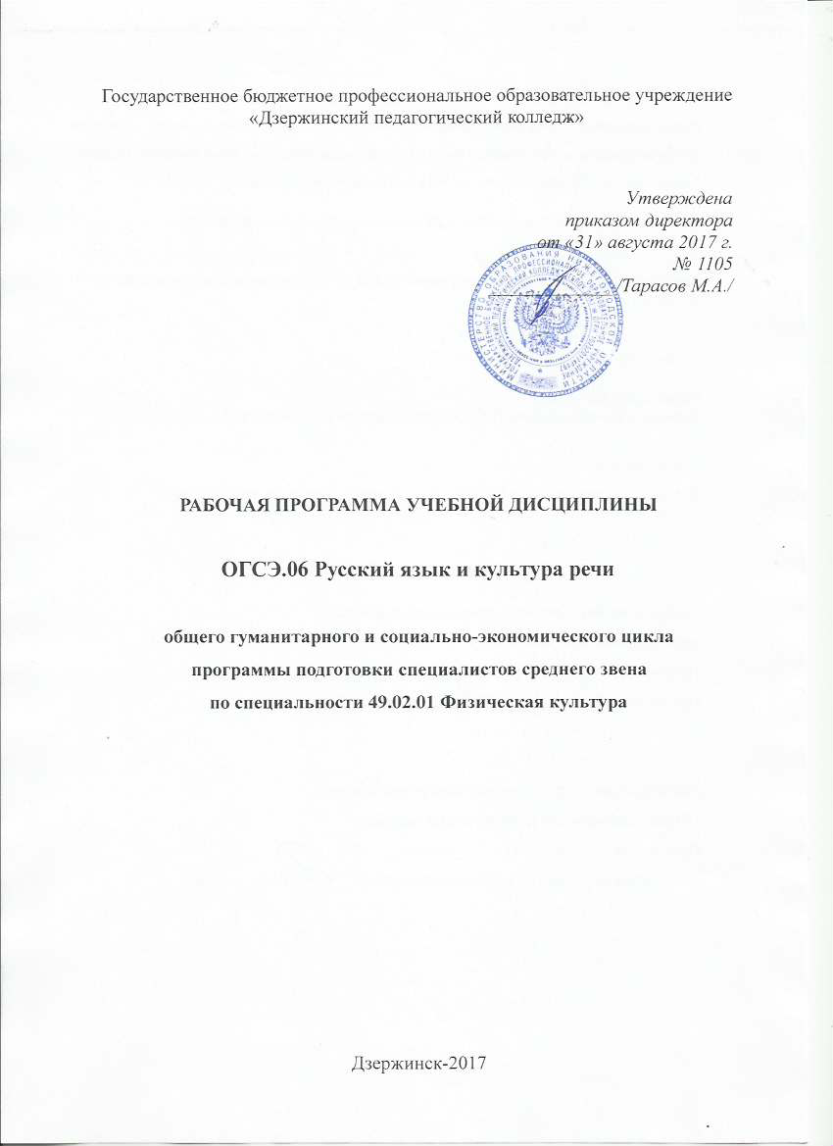

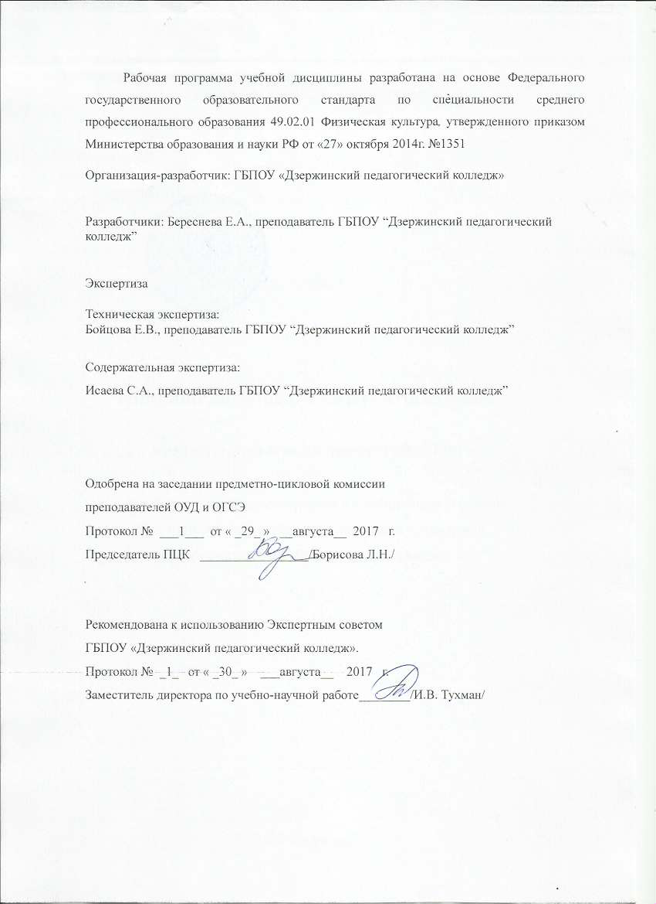

СОДЕРЖАНИЕ

стр.

1. ПАСПОРТ РАБОЧЕЙ ПРОГРАММЫ УЧЕБНОЙ ДИСЦИПЛИНЫ
2. СТРУКТУРА И СОДЕРЖАНИЕ УЧЕБНОЙ ДИСЦИПЛИНЫ

3. УСЛОВИЯ РЕАЛИЗАЦИИ УЧЕБНОЙ ДИСЦИПЛИНЫ
4. КОНТРОЛЬ И ОЦЕНКА РЕЗУЛЬТАТОВ ОСВОЕНИЯ УЧЕБНОЙ
ДИСЦИПЛИНЫ

ПРИЛОЖЕНИЯ

1. паспорт рабочей ПРОГРАММЫ УЧЕБНОЙ ДИСЦИПЛИНЫ
Русский язык и культура речи

1.1. Область применения примерной программы
Рабочая программа учебной дисциплины является частью программы подготовки специалистов среднего звена в соответствии с ФГОС по специальности СПО 49.02.01 Физическая культура.

1.2. Место учебной дисциплины в структуре основной профессиональной образовательной программы:
Дисциплина входит в общий гуманитарный и социально-экономический цикл, вариативная часть (ОГСЭ.06)

1.3. Цели и задачи учебной дисциплины – требования к результатам освоения учебной дисциплины:

В результате освоения учебной дисциплины обучающийся должен уметь:
- владеть акцентологическими и орфоэпическими нормами русского литературного языка;
- владеть лексическими нормами русского литературного языка, исправлять лексические ошибки;
- владеть морфологическими нормами русского литературного языка;
- владеть синтаксическими нормами русского литературного языка;
- создавать тексты научного, официально-делового и публицистического стилей;
- создавать тексты различных типов речи: описание, повествование, рассуждение.

В результате освоения учебной дисциплины обучающийся должен знать:
- основные компоненты культуры речи: нормативный, коммуникативный, этический;
- признаки литературного языка;
- коммуникативные качества речи;
- различия между языком и речью;
- типы и виды норм;
- единицы фонетического уровня;
- акцентологические нормы русского литературного языка;
- орфоэпические нормы русского литературного языка;
- единицы лексического уровня русского литературного языка;
- классификацию лексических единиц с точки зрения их происхождения и употребления;
- лексические нормы русского литературного языка;
- виды лексических ошибок, способы их исправления;
- связь словообразования с лексикой и грамматикой;
- единицы морфологического уровня русского литературного языка;
- морфологические нормы: нормы образования грамматических форм имён существительных, прилагательных, числительных, местоимений, глаголов и их особых форм;
- единицы синтаксического уровня;
- типы синтаксической связи (сочинение, подчинение) и виды подчинительной связи (согласование, управление, примыкание);
- синтаксические нормы: согласование и управление, строение простого осложнённого и сложного предложений, предложений с прямой и косвенной речью;
- структуру текста;
- стили речи: официально-деловой, научный, публицистический, разговорный;
- функциональные типы речи: описание, повествование, рассуждение.
Учебная дисциплина «Русский язык и культура речи» направлена на формирование общих компетенций:
ОК 1. Понимать сущность и социальную значимость своей будущей профессии, проявлять к ней устойчивый интерес.
ОК 2. Организовывать собственную деятельность, определять методы решения профессиональных задач, оценивать их эффективность и качество.
ОК 3. Оценивать риски и принимать решения в нестандартных ситуациях.
ОК 4. Осуществлять поиск, анализ и оценку информации, необходимой для постановки и решения профессиональных задач, профессионального и личностного развития.
ОК 5. Использовать информационно-коммуникационные технологии для совершенствования профессиональной деятельности.
ОК 6. Работать в коллективе и команде, взаимодействовать с руководством, коллегами и социальными партнерами.
ОК 7. Ставить цели, мотивировать деятельность обучающихся, организовывать и контролировать их работу с принятием на себя ответственности за качество образовательного процесса.
ОК 8. Самостоятельно определять задачи профессионального и личностного развития, заниматься самообразованием, осознанно планировать повышение квалификации.
ОК 9. Осуществлять профессиональную деятельность в условиях обновления ее целей, содержания, смены технологий.
ОК 10. Осуществлять профилактику травматизма, обеспечивать охрану здоровья и жизни детей.
ОК 11. Строить профессиональную деятельность с соблюдением правовых норм, ее регулирующих.
В результате освоения учебной дисциплины обучающийся должен обладать профессиональными компетенциями, соответствующими основным видам профессиональной деятельности:
ПК.1.2. Проводить учебные занятии по физической культуре
уметь:
владеть акцентологическими и орфоэпическими нормами русского литературного языка;
владеть лексическими нормами русского литературного языка, исправлять лексические ошибки;
владеть морфологическими нормами русского литературного языка;
владеть синтаксическими нормами русского литературного языка;
создавать тексты научного, официально-делового и публицистического стилей;
создавать тексты различных типов речи: описание, повествование, рассуждение.
знать:
- основные компоненты культуры речи: нормативный, коммуникативный, этический;
- признаки литературного языка;
- коммуникативные качества речи;
- различия между языком и речью;
- типы и виды норм;
- единицы фонетического уровня;
- акцентологические нормы русского литературного языка;
- орфоэпические нормы русского литературного языка;
- единицы лексического уровня русского литературного языка;
- классификацию лексических единиц с точки зрения их происхождения и употребления;
- лексические нормы русского литературного языка;
- виды лексических ошибок, способы их исправления;
- связь словообразования с лексикой и грамматикой;
- единицы морфологического уровня русского литературного языка;
- морфологические нормы: нормы образования грамматических форм имён существительных, прилагательных, числительных, местоимений, глаголов и их особых форм;
- единицы синтаксического уровня;
- типы синтаксической связи (сочинение, подчинение) и виды подчинительной связи (согласование, управление, примыкание);
- синтаксические нормы: согласование и управление, строение простого осложнённого и сложного предложений, предложений с прямой и косвенной речью;
- структуру текста;
- стили речи: официально-деловой, научный, публицистический, разговорный;
- функциональные типы речи: описание, повествование, рассуждение.

ПК.2.2. Проводить внеурочные мероприятия и занятия
Уметь:
владеть акцентологическими и орфоэпическими нормами русского литературного языка;
владеть лексическими нормами русского литературного языка, исправлять лексические ошибки;
владеть морфологическими нормами русского литературного языка;
владеть синтаксическими нормами русского литературного языка;
знать:
- основные компоненты культуры речи: нормативный, коммуникативный, этический;
- признаки литературного языка;
- коммуникативные качества речи;
- различия между языком и речью;
- типы и виды норм;
- единицы фонетического уровня;
- акцентологические нормы русского литературного языка;
- орфоэпические нормы русского литературного языка;
- единицы лексического уровня русского литературного языка;
- классификацию лексических единиц с точки зрения их происхождения и употребления;
- лексические нормы русского литературного языка;
- виды лексических ошибок, способы их исправления;
- связь словообразования с лексикой и грамматикой;
- единицы морфологического уровня русского литературного языка;
- морфологические нормы: нормы образования грамматических форм имён существительных, прилагательных, числительных, местоимений, глаголов и их особых форм;
- единицы синтаксического уровня;
- типы синтаксической связи (сочинение, подчинение) и виды подчинительной связи (согласование, управление, примыкание);
- синтаксические нормы: согласование и управление, строение простого осложнённого и сложного предложений, предложений с прямой и косвенной речью;
- структуру текста;
- стили речи: официально-деловой, научный, публицистический, разговорный;
- функциональные типы речи: описание, повествование, рассуждение.
ПК.2.6. Вести документацию, обеспечивающую организацию физкультурно-спортивной деятельности
Уметь:
владеть морфологическими нормами русского литературного языка;
владеть синтаксическими нормами русского литературного языка;
создавать тексты научного, официально-делового и публицистического стилей;
создавать тексты различных типов речи: описание, повествование, рассуждение.
Знать:
- единицы морфологического уровня русского литературного языка;
- морфологические нормы: нормы образования грамматических форм имён существительных, прилагательных, числительных, местоимений, глаголов и их особых форм;
- единицы синтаксического уровня;
- типы синтаксической связи (сочинение, подчинение) и виды подчинительной связи (согласование, управление, примыкание);
- синтаксические нормы: согласование и управление, строение простого осложнённого и сложного предложений, предложений с прямой и косвенной речью;
- структуру текста;
- стили речи: официально-деловой, научный, публицистический, разговорный;
- функциональные типы речи: описание, повествование, рассуждение.

ПК.3.3. Оформлять педагогические разработки в виде отчетов, рефератов, выступлений
Уметь:
владеть акцентологическими и орфоэпическими нормами русского литературного языка;
владеть лексическими нормами русского литературного языка, исправлять лексические ошибки;
владеть морфологическими нормами русского литературного языка;
владеть синтаксическими нормами русского литературного языка;
создавать тексты научного, официально-делового и публицистического стилей;
создавать тексты различных типов речи: описание, повествование, рассуждение.
Знать:
- признаки литературного языка;
- типы и виды норм;
- единицы фонетического уровня;
- акцентологические нормы русского литературного языка;
- орфоэпические нормы русского литературного языка;
- единицы лексического уровня русского литературного языка;
- классификацию лексических единиц с точки зрения их происхождения и употребления;
- лексические нормы русского литературного языка;
- виды лексических ошибок, способы их исправления;
- связь словообразования с лексикой и грамматикой;
- единицы морфологического уровня русского литературного языка;
- морфологические нормы: нормы образования грамматических форм имён существительных, прилагательных, числительных, местоимений, глаголов и их особых форм;
- единицы синтаксического уровня;
- типы синтаксической связи (сочинение, подчинение) и виды подчинительной связи (согласование, управление, примыкание);
- синтаксические нормы: согласование и управление, строение простого осложнённого и сложного предложений, предложений с прямой и косвенной речью;
- структуру текста;
- стили речи: официально-деловой, научный, публицистический, разговорный;
- функциональные типы речи: описание, повествование, рассуждение.

1.4. Рекомендуемое количество часов на освоение примерной программы учебной дисциплины:
максимальной учебной нагрузки обучающегося 60 часов, в том числе:
обязательной аудиторной учебной нагрузки обучающегося 48 часа;
самостоятельной работы обучающегося 12 часов.

2. СТРУКТУРА И СОДЕРЖАНИЕ УЧЕБНОЙ ДИСЦИПЛИНЫ
2.1. Объем учебной дисциплины и виды учебной работы

Вид учебной работы | Объем часов
Максимальная учебная нагрузка (всего) | 60
Обязательная аудиторная учебная нагрузка (всего) | 48
в том числе:
практические занятия | 16
контрольные работы | 2
Самостоятельная работа обучающегося | 12
Промежуточная аттестация в форме дифференцированного зачета в 3 семестре

2.2. Тематический план и содержание учебной дисциплины

Наименование разделов  и тем | Содержание учебного материала, практические занятия, самостоятельная работа обучающихся | Объём часов | Уровень освоения
1 | 2 | 3 | 4
Введение. | Содержание | 2 (2/0)  2
Введение. | Культура речи, её нормативный, коммуникативный, этический компоненты. | 2 | 1
Раздел 1. Язык и речь. |  | 3
Тема 1.1.  Язык как система и структура. | Содержание | 1 (1/0)  1
Тема 1.1.  Язык как система и структура. | Русский национальный и русский литературный язык; признаки литературного языка. Языковые уровни, их взаимосвязь. | 1 | 1
Тема 1.2.  Речь, её признаки и разновидности. | Содержание | 1 (1/0)  1
Тема 1.2.  Речь, её признаки и разновидности. | Коммуникативные качества речи, речь устная и письменная, монологическая и диалогическая. | 1 | 1
Тема 1.2.  Речь, её признаки и разновидности. | Самостоятельная работа обучающихся: Составление сопоставительной таблицы «Язык и речь». | 1
Раздел 2.  Нормы русского литературного языка. |  | 39
Тема 2.1.  Языковая норма. | Содержание | 2 (2/0)  2
Тема 2.1.  Языковая норма. | Языковая норма, её динамика и вариативность. Виды и типы норм. | 2 | 1
Тема 2.2.  Фонетика. Акцентологические и орфоэпические нормы. | Содержание | 4 (2/2)  2
 | Соотношение понятий звук и буква; фонема, слог, ударение, его функции и особенности. Фонетические средства выразительности. | 1 | 1
 | Акцентологические нормы. Орфоэпия грамматических форм и отдельных слов. Произношение заимствованных слов. | 1 | 2
 | Практическое занятие:  Упражнения в определении акцентологических и орфоэпических норм. | 4
 | Самостоятельная работа обучающихся:  Ведение личного словарика «Произношу правильно». | 2
Тема 2.3.  Лексика.  Лексические нормы. | Содержание | 6 (4/2)  4
Тема 2.3.  Лексика.  Лексические нормы. | Слово, его лексическое значение. Синонимы, антонимы, омонимы, паронимы. | 1  1  2 | 1
Тема 2.3.  Лексика.  Лексические нормы. | Классификация лексики с точки зрения происхождения и употребления. Заимствованные и исконно русские слова. Старославянизмы. Архаизмы, историзмы, неологизмы. Лексика жаргонная, просторечная, диалектная. | 1  1  2 | 1
Тема 2.3.  Лексика.  Лексические нормы. | Лексические нормы. Лексические ошибки: плеоназм, тавтология, анахронизм, нарушение сочетаемости, смешение паронимов, двусмысленность. Способы их исправления. | 1  1  2 | 2
Тема 2.3.  Лексика.  Лексические нормы. | Практические занятия:  1. Определение лексического значения слова и его лексической парадигмы | 2  1
Тема 2.3.  Лексика.  Лексические нормы. | 2. Редактирование предложений с лексическими ошибками. | 1
Тема 2.3.  Лексика.  Лексические нормы. | Самостоятельная работа обучающихся: Конспектирование статьи «Фразеология» (типы фразеологизмов, их употребление). | 2
Тема 2.3.  Лексика.  Лексические нормы. | Контрольная работа по теме «Лексические нормы» | 2
Тема 2.4.  Словообразование. | Содержание | 2 (2/0)  2
Тема 2.4.  Словообразование. | Роль морфем в образовании новых слов и грамматических форм. Способы словообразования. | 2 | 2
Тема 2.5.  Морфология. Морфологические нормы. | Содержание | 6 (4/2)  4
Тема 2.5.  Морфология. Морфологические нормы. | Слово, его грамматическое значение. Система частей речи современного русского языка. Грамматическая форма слова. | 1  1  1  1 | 1
Тема 2.5.  Морфология. Морфологические нормы. | Образование грамматических форм имён существительных. Род несклоняемых существительных, аббревиатур. | 1  1  1  1 | 2
Тема 2.5.  Морфология. Морфологические нормы. | Особенности склонения и употребления числительных разных разрядов. | 1  1  1  1 | 2
Тема 2.5.  Морфология. Морфологические нормы. | Нормы литературного языка в образовании грамматических форм глагола. Недостаточные и изобилующие глаголы. Образование и употребление особых форм глагола: причастий и деепричастий. | 1  1  1  1 | 2
Тема 2.5.  Морфология. Морфологические нормы. | Практические занятия:  1.Упражнения в склонении именных частей речи  2. Упражнения в образовании полной глагольной парадигмы. | 4  2  2
Тема 2.5.  Морфология. Морфологические нормы. | Самостоятельная работа обучающихся: Составление таблицы «Разряды местоимений, особенности их изменения и употребления» | 2
Тема 2.6.  Синтаксис.  Синтаксические нормы. | Содержание | 6 (4/2)  4
Тема 2.6.  Синтаксис.  Синтаксические нормы. | Словосочетание, простое, осложнённое и сложное предложение. Сочинительная и подчинительная связь. Согласование, управление, примыкание. | 1  1  1  1 | 1
Тема 2.6.  Синтаксис.  Синтаксические нормы. | Нормы согласования: согласование подлежащего и сказуемого, определения и определяемого слова. | 1  1  1  1 | 2
Тема 2.6.  Синтаксис.  Синтаксические нормы. | Нормы управления: предложное и беспредложное управление. Особенности управления при переходных глаголах. | 1  1  1  1 | 2
Тема 2.6.  Синтаксис.  Синтаксические нормы. | Осложнённое предложение. Особенности употребления причастных и деепричастных оборотов. Строение предложений с однородными членами. Правила построения сложных предложений. | 1  1  1  1 | 2
Тема 2.6.  Синтаксис.  Синтаксические нормы. | Практические занятия:  1. Конструирование простых предложений, исправление грамматических ошибок; | 2  1
Тема 2.6.  Синтаксис.  Синтаксические нормы. | 2. Конструирование осложнённых и сложных предложений, исправление грамматических ошибок. | 1
Тема 2.6.  Синтаксис.  Синтаксические нормы. | Самостоятельная работа обучающихся: Составление схем строения предложений с прямой речью. | 1
Раздел 3.  Лингвистика текста. |  | 16
Тема 3.1.  Текст, его структура. | Содержание | 2 (2/0)  2
Тема 3.1.  Текст, его структура. | Признаки текста. Абзац как единица смыслового членения текста. Средства связи предложений в тексте. | 2 | 2
Тема 3.2.  Функциональные типы речи | Содержание | 4 (2/2)  2
Тема 3.2.  Функциональные типы речи | Описание, повествование, рассуждение, их особенности. Соединение типов речи в тексте. | 2 | 2
Тема 3.2.  Функциональные типы речи | Практическое занятие:  Написание сочинения-рассуждения на заданную тему. | 2
Тема 3.2.  Функциональные типы речи | Самостоятельная работа обучающихся: определение функционального типа речи. | 2
Тема 3.3.  Стили речи. | Содержание | 4 (2/2)  2
Тема 3.3.  Стили речи. | Научный и официально-деловой стили  Научный стиль, его лингвистические и экстралингвистические особенности, сфера использования. Официально-деловой стиль, его лингвистические и экстралингвистические особенности, сфера использования. Автобиография. Характеристика. Резюме | 1  1 | 2
Тема 3.3.  Стили речи. | Публицистический стиль, его лингвистические и экстралингвистические особенности, сфера использования. Жанры публицистики. | 1  1 | 2
Тема 3.3.  Стили речи. | Практическое занятие:  Создание текста определённого стиля. | 2
Тема 3.3.  Стили речи. | Самостоятельная работа обучающихся: составление и заполнение таблицы «Особенности разговорного стиля» | 2
Тема 3.3.  Стили речи. | Обобщение знаний по курсу (дифференцированный зачет) | 2

3. условия реализации УЧЕБНОЙ дисциплины
3.1. Требования к минимальному материально-техническому обеспечению
Реализация учебной дисциплины требует наличия учебного кабинета русского языка и литературы.
Оборудование учебного кабинета: посадочные места по количеству обучающихся (15 столов, 30 стульев); рабочее место преподавателя; доска; комплект раздаточного материала для практических занятий (по темам).
Технические средства обучения: компьютер с лицензионным программным обеспечением, мультимедиапроектор, экран при условии проведения занятий в лекционном зале.

3.2. Информационное обеспечение обучения
Основные источники:
- Камнева Н.В. Русский язык и культура речи [Электронный ресурс] : учебное пособие / Н.В. Камнева, Л.В. Шевченко. — Электрон. текстовые данные. — Томск: Томский государственный университет систем управления и радиоэлектроники, Эль Контент, 2013. — 124 c. — 978-5-4332-0081-4. — Режим доступа: http://www.iprbookshop.ru/13902.html

Дополнительные источники:

- Решетникова Е.В. Русский язык и культура речи [Электронный ресурс] : учебное пособие / Е.В. Решетникова. — Электрон. текстовые данные. — Саратов: Ай Пи Эр Медиа, 2018. — 118 c. — 978-5-4486-0064-7. — Режим доступа: http://www.iprbookshop.ru/70278.html.
- Русский язык и культура речи [Электронный ресурс] : учебное пособие для студентов вузов / М.В. Невежина [и др.]. — Электрон. текстовые данные. — М. : ЮНИТИ-ДАНА, 2017. — 351 c. — 5-238-00860-0. — Режим доступа: http://www.iprbookshop.ru/71053.html

Контроль и оценка результатов освоения УЧЕБНОЙ дисциплины

Результаты (освоенные умения и усвоенные знания) | Формы, методы контроля и оценки
Умения:  владеть акцентологическими и орфоэпическими нормами русского литературного языка; | Промежуточный контроль:  дифференцированный зачёт; экспертная оценка письменной работы.  Текущий контроль  Практическое занятие по теме 2.2: «Упражнения в определении акцентологических и орфоэпических норм».
владеть лексическими нормами русского литературного языка, исправлять лексические ошибки; | Промежуточный контроль: дифференцированный зачёт; экспертная оценка письменной работы.  Текущий контроль  Практические занятия по теме 2.3.  Контрольная работа по теме «Лексические нормы».
владеть морфологическими нормами русского литературного языка; | Промежуточный контроль: дифференцированный зачёт; экспертная оценка письменной работы.  Текущий контроль  Практические занятия по теме 2.5.  Самостоятельная работа по теме 2.5. «Составление таблицы «Разряды местоимений, особенности их изменения и употребления».
владеть синтаксическими нормами русского литературного языка; | Промежуточный контроль:  дифференцированный зачёт; экспертная оценка письменной работы.  Текущий контроль  Практические занятия по теме 2.6.  Самостоятельная работа по теме 2.6.
создавать тексты научного, официально-делового и публицистического стилей; | Промежуточный контроль: написание сочинения, экспертная оценка сочинения.  Текущий контроль  Практическое занятие по теме 3.3.
создавать тексты различных типов речи: описание, повествование, рассуждение. | Промежуточный контроль: написание сочинения, экспертная оценка сочинения.  Текущий контроль  Практическое занятие по теме 3.2.
Знания:  основные компоненты культуры речи: нормативный, коммуникативный, этический; | Текущий контроль: устный опрос, экспертная оценка устного ответа;
признаки литературного языка; | Текущий контроль: устный опрос, экспертная оценка устного ответа;
коммуникативные качества речи; | Текущий контроль: выполнение упражнений, экспертная оценка выполненных упражнений;
различия между языком и речью; | Текущий контроль: самостоятельная работа обучающихся, экспертная оценка письменной самостоятельной работы по теме 1.2 «Составление сопоставительной таблицы «Язык и речь».
типы и виды норм; | Текущий контроль: устный опрос, экспертная оценка устного ответа;
единицы фонетического уровня; | Текущий контроль: тестирование, экспертная оценка тестирования.
акцентологические нормы русского литературного языка; | Промежуточный контроль: дифференцированный зачёт; экспертная оценка письменной работы.
орфоэпические нормы русского литературного языка; | Текущий контроль: тестирование, экспертная оценка тестирования.
единицы лексического уровня русского литературного языка; | Текущий контроль: устный опрос, экспертная оценка устного ответа;
классификация лексических единиц с точки зрения их происхождения и употребления; | Текущий контроль: выполнение упражнений, экспертная оценка выполненных упражнений;
лексические нормы русского литературного языка; | Промежуточный контроль: дифференцированный зачёт; экспертная оценка письменной работы.
виды лексических ошибок, способы их исправления; | Промежуточный контроль: дифференцированный зачёт; экспертная оценка письменной работы.  Текущий контроль: выполнений упражнений. Письменный контроль.
связь словообразования с лексикой и грамматикой; | Промежуточный контроль: дифференцированный зачет. Экспертная оценка письменной работы.  Текущий контроль: письменный опрос, экспертная оценка письменного ответа.
единицы морфологического уровня русского литературного языка; | Текущий контроль: тестирование, экспертная оценка тестирования.
морфологические нормы: нормы образования грамматических форм имён существительных, прилагательных, числительных, местоимений, глаголов и их особых форм; | Промежуточный контроль: дифференцированный зачёт; экспертная оценка письменной работы.
единицы синтаксического уровня; | Текущий контроль: письменный опрос, экспертная оценка письменного ответа;
типы синтаксической связи (сочинение, подчинение) и виды подчинительной связи (согласование, управление, примыкание); | Текущий контроль: устный опрос, экспертная оценка устного ответа;
синтаксические нормы: согласование и управление, строение простого осложнённого и сложного предложений, предложений с прямой и косвенной речью; | Промежуточный контроль: дифференцированный зачёт; экспертная оценка письменной работы.
структура текста; | Текущий контроль: устный опрос, экспертная оценка устного ответа;
стили русского литературного языка: официально-деловой, научный, публицистический, разговорный; | Текущий контроль: контрольная работа, экспертная оценка контрольной работы;
функциональные типы речи: описание, повествование, рассуждение. | Текущий контроль: устный опрос, экспертная оценка устного ответа.

Приложение 1.
Показатели результатов освоения дисциплины

Результаты (освоенные умения и усвоенные знания) | Основные показатели | Формы, методы контроля и оценки
Умения:  владеть акцентологическими и орфоэпическими нормами русского литературного языка; | произносит слова в соответствии с нормами, зафиксированными в орфоэпическом словаре; | Промежуточный контроль:  дифференцированный зачёт; экспертная оценка письменной работы.  1. Расставьте ударение в словах.  Газопровод, недуг, вероисповедание, ходатайство, досуг, каталог, квартал, христианин, договор, дремота.  Текущий контроль  Практическое занятие по теме 2.2: «Упражнения в определении акцентологических и орфоэпических норм».
владеть лексическими нормами русского литературного языка, исправлять лексические ошибки; | понимает лексическое значение слова, употребляет его в соответствии с нормами, видит и исправляет лексические ошибки; | Промежуточный контроль: дифференцированный зачёт; экспертная оценка письменной работы.  8. Устраните речевую избыточность.  1. Прием ведет опытный юрист-профессионал, имеющий богатейший опыт работы с клиентами. 2. По песку ступали ступни ее ног. 3. Президент фирмы призвал всех к совместному сотрудничеству. 4. Между природой и человеком уже не существует существенной разницы. 5. Я хорошо помню памятные моменты моего детства.  Текущий контроль  Практические занятия по теме 2.3.  Контрольная работа по теме «Лексические нормы».
владеть морфологическими нормами русского литературного языка; | образует грамматические формы самостоятельных частей речи в соответствии с морфологическими нормами; | Промежуточный контроль: дифференцированный зачёт; экспертная оценка письменной работы.  6. От данных существительных образуйте форму именительного падежа мн.ч. Укажите возможные варианты.  Аптекарь, бойлер, ведомость, вектор, возраст, выбор, герб, доктор, ордер, бланк.  Текущий контроль  Практические занятия по теме 2.5.  Самостоятельная работа по теме 2.5. «Составление таблицы «Разряды местоимений, особенности их изменения и употребления».
владеть синтаксическими нормами русского литературного языка; | конструирует простые, осложнённые и сложные предложения в соответствии с синтаксическими нормами; | Промежуточный контроль:  дифференцированный зачёт; экспертная оценка письменной работы.  10. Напишите мини-сочинение (10-15 предложений) на одну из предложенных тем:  - «Доброта — язык, на котором немые могут говорить и который глухие могут слышать» (К. Боуви).  - «Сознавать долг и не исполнять его — это трусость» (Конфуций).  - Совесть — лучшая нравоучительная книга из всех, которыми мы обладаем; в неё следует чаще всего заглядывать» (Б. Паскаль).  - «Слово — великое оружие жизни» (В.Г. Короленко).  - «Родина... Мы ей обязаны нашими силами, и вдохновением, и радостями» (А.А. Блок).  Текущий контроль  Практические занятия по теме 2.6.  Самостоятельная работа по теме 2.6.
создавать тексты научного, официально-делового и публицистического стилей; | создаёт текст в соответствии с нормами стиля; | Промежуточный контроль: написание сочинения, экспертная оценка сочинения.  10. Напишите мини-сочинение (10-15 предложений) на одну из предложенных тем:  - «Доброта — язык, на котором немые могут говорить и который глухие могут слышать» (К. Боуви).  - «Сознавать долг и не исполнять его — это трусость» (Конфуций).  - Совесть — лучшая нравоучительная книга из всех, которыми мы обладаем; в неё следует чаще всего заглядывать» (Б. Паскаль).  - «Слово — великое оружие жизни» (В.Г. Короленко).  - «Родина... Мы ей обязаны нашими силами, и вдохновением, и радостями» (А.А. Блок).  Текущий контроль  Практическое занятие по теме 3.3.
создавать тексты различных типов речи: описание, повествование, рассуждение. | создаёт текст в соответствии с нормами данного типа речи. | Промежуточный контроль: написание сочинения, экспертная оценка сочинения.  10. Напишите мини-сочинение (10-15 предложений) на одну из предложенных тем:  - «Доброта — язык, на котором немые могут говорить и который глухие могут слышать» (К. Боуви).  - «Сознавать долг и не исполнять его — это трусость» (Конфуций).  - Совесть — лучшая нравоучительная книга из всех, которыми мы обладаем; в неё следует чаще всего заглядывать» (Б. Паскаль).  - «Слово — великое оружие жизни» (В.Г. Короленко).  - «Родина... Мы ей обязаны нашими силами, и вдохновением, и радостями» (А.А. Блок).  Текущий контроль  Практическое занятие по теме 3.2.
Знания:  основные компоненты культуры речи: нормативный, коммуникативный, этический; | называет основные компоненты культуры речи; | Текущий контроль: устный опрос, экспертная оценка устного ответа;
признаки литературного языка; | перечисляет признаки литературного языка; | Текущий контроль: устный опрос, экспертная оценка устного ответа;
коммуникативные качества речи; | перечисляет коммуникативные качества речи; | Текущий контроль: выполнение упражнений, экспертная оценка выполненных упражнений;
различия между языком и речью; | перечисляет признаки, различающие язык и речь | Текущий контроль: самостоятельная работа обучающихся, экспертная оценка письменной самостоятельной работы по теме 1.2 «Составление сопоставительной таблицы «Язык и речь».
типы и виды норм; | перечисляет типы и виды норм; | Текущий контроль: устный опрос, экспертная оценка устного ответа;
единицы фонетического уровня; | называет единицы фонетического уровня, приводит примеры; | Текущий контроль: тестирование, экспертная оценка тестирования.  Пример:  5. Укажите соответствие.  1.Гласные  2.Звонкие согласные  3.Глухие согласные  а) это звуки, полностью состоящие из шума  б) это звуки полностью, состоящие из голоса  в) это звуки, состоящие из голоса и шума.
акцентологические нормы русского литературного языка; | воспроизводит правила постановки ударения; | Промежуточный контроль: дифференцированный зачёт; экспертная оценка письменной работы.  1. Расставьте ударение в словах.  Трубопровод, лососевый, новорожденный, афера, одновременный, ломоть, свекла, щавель, апостроф, мытарства.
орфоэпические нормы русского литературного языка; | воспроизводит правила произношения звуков, грамматических форм и слов; | Текущий контроль: тестирование, экспертная оценка тестирования.  18. Укажите ответ, соответствующий нормам произношения.  искусный, областной, праздный, гигантский, ровесники  1) [сн], [сн], [зн], [нс], [сн]  2) [стн], [сн], [зн], [нтс], [сн]  3) [сн], [стн], [зн], [нтс], [стн]  4) [сн], [сн], [зн], [нс], [стн]
единицы лексического уровня русского литературного языка; | называет единицы лексического уровня, находит их в предложенном тексте; | Текущий контроль: устный опрос, экспертная оценка устного ответа;
классификация лексических единиц с точки зрения их происхождения и употребления; | называет группы слов с точки зрения происхождения и употребления; | Текущий контроль: выполнение упражнений, экспертная оценка выполненных упражнений;
лексические нормы русского литературного языка; | понимает правила употребления лексических единиц; | Промежуточный контроль: дифференцированный зачёт; экспертная оценка письменной работы.  8. Устраните речевую избыточность.  1. В дальнейшем развитии сюжета нас ожидает немало неожиданностей и интересных сюрпризов. 2. Корчагин в ледяной холод и стужу работает на строительстве узкоколейки. 3. Я считаю, что те выступавшие, которые будут выступать, будут говорить о деле. 4. Огонь перекинулся на соседний дом, который вскоре был охвачен огнем. 5. Глубина темного леса пугала детей, которые в темноте потеряли дорогу.
виды лексических ошибок, способы их исправления; | перечисляет виды лексических ошибок, анализирует употребление слов, выявляет и исправляет допущенные лексические ошибки; | Промежуточный контроль: дифференцированный зачёт; экспертная оценка письменной работы.  8. Устраните речевую избыточность.  1. В дальнейшем развитии сюжета нас ожидает немало неожиданностей и интересных сюрпризов. 2. Корчагин в ледяной холод и стужу работает на строительстве узкоколейки. 3. Я считаю, что те выступавшие, которые будут выступать, будут говорить о деле. 4. Огонь перекинулся на соседний дом, который вскоре был охвачен огнем. 5. Глубина темного леса пугала детей, которые в темноте потеряли дорогу.  Текущий контроль: выполнений упражнений. Письменный контроль.
связь словообразования с лексикой и грамматикой; | понимает связь словообразования с лексикой и грамматикой; | Промежуточный контроль: дифференцированный зачет. Экспертная оценка письменной работы.  3. Исправьте речевые ошибки.  1. Лицо дамы скрывал густой вуаль.  2. Отличник гордился своей табелью.  3. Машина ехала по асфальтированной шоссе.  4. Голову моют шампунью.  5. Я не нашла в магазинах ни апельсин, ни мандарин, ни баклажан, зато купила 5 килограмм помидор и килограмм яблок.  6. Иван Андреевич Крылов написал много басней.  7. Я встала, сняла ребенка с коленей.  8. В поход мы взяли две пары сапог, несколько пар шерстяных чулков и носок.  Текущий контроль: письменный опрос, экспертная оценка письменного ответа.
единицы морфологического уровня русского литературного языка; | называет единицы морфологического уровня; | Текущий контроль: тестирование, экспертная оценка тестирования.
морфологические нормы: нормы образования грамматических форм имён существительных, прилагательных, числительных, местоимений, глаголов и их особых форм; | понимает правила образования грамматических форм слов, анализирует грамматические формы с точки зрения правильности их образования; | Промежуточный контроль: дифференцированный зачёт; экспертная оценка письменной работы.  6. От данных существительных образуйте форму именительного падежа мн.ч. Укажите возможные варианты.  Очередь, профиль, рог, свитер, сектор, соус, сторож, торт, трюфель, холод.
единицы синтаксического уровня; | называет единицы синтаксического уровня; | Текущий контроль: письменный опрос, экспертная оценка письменного ответа;
типы синтаксической связи (сочинение, подчинение) и виды подчинительной связи (согласование, управление, примыкание); | называет типы и виды связи синтаксического уровня; | Текущий контроль: устный опрос, экспертная оценка устного ответа;
синтаксические нормы: согласование и управление, строение простого осложнённого и сложного предложений, предложений с прямой и косвенной речью; | понимает правила построения словосочетаний, простых, осложнённых и сложных предложений, анализирует синтаксические конструкции с точки зрения правильности их строения; | Промежуточный контроль: дифференцированный зачёт; экспертная оценка письменной работы.  10. Напишите мини-сочинение (10-15 предложений) на одну из предложенных тем:  - «Доброта — язык, на котором немые могут говорить и который глухие могут слышать» (К. Боуви).  - «Сознавать долг и не исполнять его — это трусость» (Конфуций).  - Совесть — лучшая нравоучительная книга из всех, которыми мы обладаем; в неё следует чаще всего заглядывать» (Б. Паскаль).  - «Слово — великое оружие жизни» (В.Г. Короленко).  «Родина... Мы ей обязаны нашими силами, и вдохновением, и радостями» (А.А. Блок).
структура текста; | определяет тему и основную мысль текста, объясняет членение его на абзацы; | Текущий контроль: устный опрос, экспертная оценка устного ответа;
стили русского литературного языка: официально-деловой, научный, публицистический, разговорный; | перечисляет особенности стилей; | Текущий контроль: контрольная работа, экспертная оценка контрольной работы;
функциональные типы речи: описание, повествование, рассуждение. | перечисляет признаки функциональных типов речи. | Текущий контроль: устный опрос, экспертная оценка устного ответа.

Приложение 2.
Формирование ПК и ОК

Тема | Дидактические единицы | ПК, ОК | Виды работ
Речь, её признаки и разновидности. | Коммуникативные качества речи, речь устная и письменная, монологическая и диалогическая. | ОК 1.  ОК 4. | Определение качеств речи педагога.  Самостоятельная работа: составление сопоставительной таблицы «Язык и речь»
Фонетика. Акцентологические и орфоэпические нормы. | Акцентологические нормы. Орфоэпия грамматических форм и отдельных слов. Произношение заимствованных слов. | ОК 1  ОК 2.  ОК 3  ОК 8  ПК 1.2.  ПК 2.2. | Ведение личного словарика «Говорю правильно».  Произношение слов в соответствии с нормами акцентологии и орфоэпии.
Лексика.  Лексические нормы. | Слово, его лексическое значение.  Лексические нормы. Лексические ошибки, способы их исправления. | ОК 1.  ОК 2  ОК4  ОК5  ОК 6.  ОК 7  ОК 8  ОК 11  ПК 1.2.  ПК 2.2. | Работа с толковыми словарями, определение лексического значения слова.  Выполнение задания в группе.  Употребление слов в соответствии с нормами литературного языка.
Морфология. Морфологические нормы. | Именные части речи, глагол и его формы. | ОК 2  ОК 4. | Составление таблицы «Разряды местоимений, особенности их изменения и употребления»
Синтаксис.  Синтаксические нормы. | Простое, осложнённое и сложное предложение. | ОК 6.  ОК 10  ПК 2.6. | Составление диалога на заданную тему с использованием определённых синтаксических конструкций.  Конструирование предложений в соответствии с нормами литературного языка.
Функциональные типы речи. | Описание, повествование, рассуждение, их особенности. Соединение типов речи в тексте. | ПК 2.6. | Составление текстов разного типа речи в соответствии с нормами литературного языка.
Стили речи. | Научный, официально-деловой, публицистический стили, их лингвистические и экстралингвистические особенности, сфера использования. Автобиография. Характеристика. Резюме. Жанры публицистики. | ОК 3  ОК 6  ОК 8  ОК 9  ОК 11  ПК 3.3. | Составление текстов различных типов речи в соответствии с речевой ситуацией и нормами литературного языка.

